Ex05. Виды декомпозиции – задача 2
1. Декомпозиция действий курьеров
Цель декомпозиции: детализация бизнес-процесса работы курьера на отдельные последовательные операции для проектирования функций мобильного приложения и логики системы.
Вид декомпозиции: функциональная / процессная (так как исходная система представляет собой процесс/деятельность, а её элементы – это действия и операции, отвечающие на вопрос «Что делать?»).
Количество уровней декомпозиции: 2 (не считая нулевого уровня).

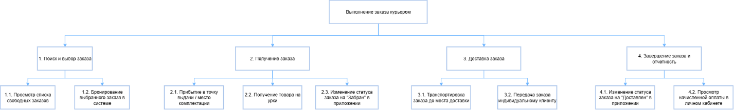

Критерии разбиения по уровням:
- 1 уровень: Этапы жизненного цикла выполнения заказа (разделение процесса на крупные логические и хронологические фазы).
- 2 уровень: Конкретные технологические операции курьера внутри каждого этапа (шаги взаимодействия с мобильным приложением и физические действия).

2. Объектная декомпозиция лиц/ролей
Цель объектной декомпозиции: выделить все роли пользователей, взаимодействующих с системой доставки, и определить их место в организационной структуре.
Количество уровней: 2 уровня (не считая нулевого).
Критерий разбиения:
- 1-го уровня: Отношение к структуре стартапа (внутренние пользователи системы против внешних контрагентов и смежных систем).
- 2-го уровня: Конкретная функциональная роль пользователя или назначение внешней системы.
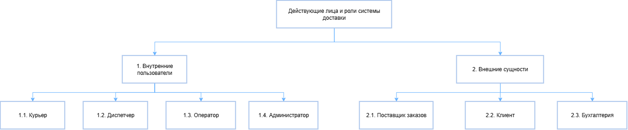
1. Внутренние пользователи (Персонал стартапа)
Это непосредственные участники бизнес-процессов компании, имеющие личные учетные записи в проектируемой онлайн-системе:
- 1.1. Курьер – ключевой исполнитель доставки. Взаимодействует с системой через мобильное приложение: просматривает список доступных заказов, резервирует их, фиксирует смену статусов («Забран», «Доставлен») и отслеживает баланс начисленной оплаты в личном кабинете.
- 1.2. Диспетчер – контролирующий сотрудник бэк-офиса.
- 1.3. Оператор – сотрудник первичной обработки данных. Отвечает за сбор входящих заказов от различных партнеров (магазинов и кафе) по любым каналам связи и их ручной ввод в систему в едином стандартизированном формате.
- 1.4. Администратор – технический специалист системы.
2. Внешние сущности (Контрагенты и смежные системы)
Это внешние по отношению к стартапу объекты, которые не работают внутри основной онлайн-платформы, но обмениваются с ней данными или материальными ценностями:
- 2.1. Поставщик заказов (магазины и общепит) – юридические лица (партнеры), генерирующие поток онлайн-продаж.
- 2.2. Клиент – конечный потребитель, физическое лицо. Является получателем заказа и финальной точкой логистического маршрута курьера.
- 2.3. Бухгалтерия – внешняя, изолированная информационная система (например, 1С).

